
國立新竹高級商業職業學校
九十四年度
社區化英文科特色教師研習
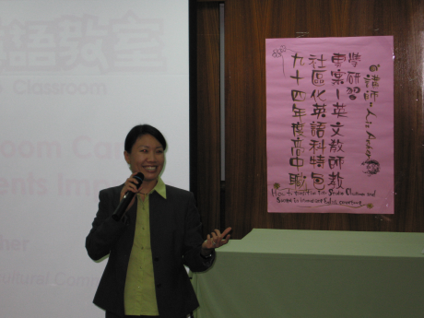

講題：How to transition into Studio Classroom and succeed in intermediate English competence
時間：94年11月28日
講師：Liz Archer

新竹高商英文科特色教師研習
講題：How to transition into Studio Classroom
and succeed in intermediate English competence
時間：94年11月28日
講師：Liz Archer
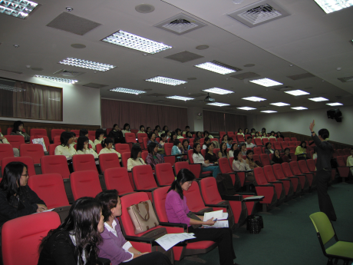

新竹高商英文科特色教師研習
講題：How to transition into Studio Classroom
and succeed in intermediate English competence
時間：94年11月28日
講師：Liz Archer
